ASSUNTO :. INDICO AO EXMO SENHOR PREFEITO LUIS GUSTAVO DE ANTUNES STUPP JUNTO AO DEPARTAMENTO COMPETENTE A DEMARCAÇÃO DE FAIXAS DE PEDESTRES NAS PROXIMIDADES DA IGREJA REUNIDOS PELA VERDADE, NO MOGI MIRM II.

DESPACHO

SALA DAS SESSÕES ____/____/_____

PRESIDENTE DA MESA

INDICAÇÃO Nº , DE 2013

SENHOR PRESIDENTE,
SENHORES VEREADORES,

INDICO ao Exmo Senhor Prefeito Municipal Luis Gustavo Antunes Stupp junto ao departamento competente que realize demarcação de faixas de pedestres nas proximidades da Igreja Reunidos Pela Verdade.

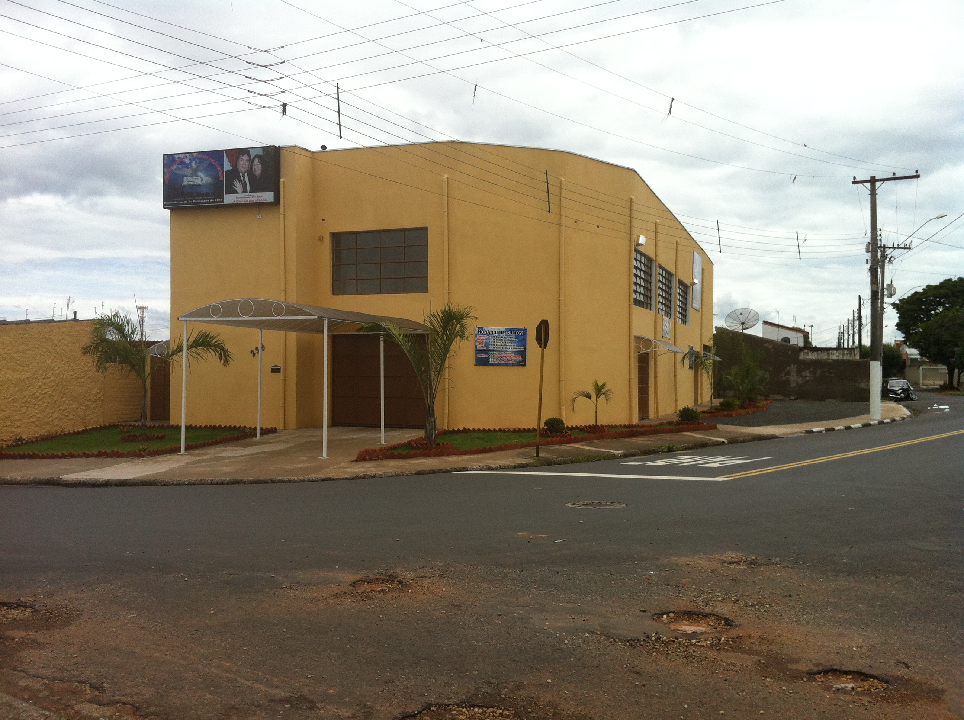

SALA DAS SESSÕES “VEREADOR SANTO RÓTOLLI”, aos 08 de Novembro de 2013

VEREADOR LUIS ROBERTO TAVARES

